**Министерство науки и высшего образования Российской Федерации**

федеральное государственное автономное образовательное учреждение высшего образования

**«НАЦИОНАЛЬНЫЙ ИССЛЕДОВАТЕЛЬСКИЙ УНИВЕРСИТЕТ ИТМО»**

**Отчет**

по лабораторной работе «Анализ современных тенденций рационального потребления»

по дисциплине «**Культура безопасности жизнедеятельности**»

Автор: Захра дарабзадех

Факультет: ФПИ и КТ

Группа: P3130

Преподаватель:  
Быковченко Софья Алексеевна



Санкт-Петербург 2025

**Цель работы:** проанализировать современные тенденции рационального потребления.

**Задачи работы:**

* провести анализ личного вклада в сокращение процента захораниваемых отходов;
* изучить товары с экомаркировкой и товары гринвошинга, представленные в настоящий момент на рынке товаров и услуг;
* провести анализ востребованности предметов личного пользования и предложить меры по их оптимизации.

**Задание 1. Концепция «Ноль отходов»**

Таблица 1 – Анализ возможности реализации раздельного сбора в *“укажите адрес или объект”*

|  |  |
| --- | --- |
| **Преимущества**  Какие выгоды (экономические, социальные, экологические) вы и все участники процесса смогут получить благодаря раздельному сбору на выбранном объекте | **1**.**Экономические выгоды**:   • Возможность сократить расходы на вывоз несортированных отходов (в некоторых регионах действует дифференцированный тариф или частичная компенсация).   • Потенциальный доход от сдачи вторсырья (макулатура, стеклотара, металл) в пункты приёма.  **2**.**Экологические выгоды**:    • Сокращение объёмов отходов, попадающих на полигоны.   • Сохранение природных ресурсов за счёт переработки вторсырья.  **3.Социальные выгоды**:    • Повышение уровня экологической культуры среди членов семьи и соседей.   • Формирование положительного примера и мотивация других жителей дома/района подключиться к раздельному сбору. |
| **Недостатки**  Какие сложности могут возникнуть при внедрении раздельного сбора. Какие непривычные изменения могут вас ждать. | 1.**Недостаток места**:    • В квартире может не хватать пространства для размещения нескольких контейнеров (для пластика, стекла, бумаги и т.д.).  2.**Инфраструктурные барьеры**:    • Не всегда рядом есть контейнеры для раздельного сбора или удобные пункты приёма вторсырья.   • Часто приходится ехать в специальные пункты, что требует времени и дополнительных усилий.  3.**Организационные сложности**:    • Соседи могут не поддерживать инициативу, смешивать отходы, что снижает эффективность раздельного сбора.   • Нужно регулярно мыть и высушивать тару, чтобы не было запаха и не портились recyclables. |
| **Риски**  Какие внутренние или внешние факторы могут помешать вам достичь поставленной цели. | 1.**Низкая мотивация или нехватка времени**:    • Члены семьи могут устать или перестать уделять внимание правильному разделению отходов.  2.**Сбой или изменение городских программ**:    • Если местные власти или компании-операторы изменят график вывоза раздельных отходов или закроют пункты приёма, может резко снизиться эффективность раздельного сбора.  3.**Недостаток информации**:    • При отсутствии чёткого понимания правил сортировки (какие виды пластика принимаются, в каком состоянии должна быть тара и т.д.) возрастает риск неправильной сортировки и потери качества вторсырья. |

Таблица 2*–* Личный вклад в раздельный сбор

|  |  |
| --- | --- |
| **Сырье** | **Пункт приема** |
| 1. Бумага/картон | 1. пр. Ударников, 23 2.автодорога Кудрово-Новосергиевка, 1 км  3.Европейский пр., 20к1 |
| 2. **Пластик** (PET 1, HDPE 2 и т. д.) | 1. Хасанская улица, 22к2 2. Хасанская улица, 26к1  3. Хасанская улица, 6к1 |
| 3. **Текстиль** (одежда, обувь) | 1. Хасанская ул., 26к1  2. Хасанская ул., 18к1  3. Ленская улица, 21 |
| 4. **Лампочки, ртутные термометры** | 1.пр. Наставников, 6к2  2. ул. Передовиков, 7  3. пр. Косыгина, 27к2 |
| 5. **Батарейки и мелкая электроника** | 1. пр. Наставников, 6к2  2. ул. Кржижановского, 10  3. пр. Косыгина, 27к2 /  27к1 |
| 6. **Стекло** (прозрачное, цветное) | 1. Хасанская ул., 26к1  2. Хасанская ул., 18к1  3. проспект Наставников, 9к1 |

Таблица 3 *–* Сокращение отходов по принципу 5R

|  |  |  |
| --- | --- | --- |
| **Шаг** | **Личный пример для каждого шага** | |
| **Уже делаю** | **Могу делать в будущем** |
| 1 Refuse — откажись | Отказываюсь от одноразовых пластиковых пакетов в магазинах - Не беру рекламные листовки и бесплатные одноразовые товары | Перестану покупать товары в избыточной пластиковой упаковке |
| 2 Reduce — сократи | - Покупаю товары в больших упаковках, чтобы уменьшить количество отходов  - Использую многоразовую бутылку для воды вместо одноразовых | - Сокращу использование одноразовых влажных салфеток |
| 3 Reuse — используй повторно | - Использую стеклянные банки для хранения сыпучих продуктов  - Собираю старую одежду и передаю её в благотворительные организации | - Буду использовать многоразовые тканевые салфетки вместо бумажных |
| 4 Recycle — переработай | - Раздельно сдаю бумагу, пластик и стекло в пункты приёма  - Собираю батарейки и сдаю в специализированные контейнеры | - Буду узнавать больше о правильной сортировке отходов (например, что делать с тетрапаком) |
| 5 Rot — компостируй | - Использую кожуру овощей для приготовления бульонов | - Буду искать способы компостирования органических отходов, например, через городские эко-инициативы |

**Задание 2. Экомаркировка или гринвошинг**

Таблица 4 – Экомаркировка vs Гринвошинг

|  |  |  |  |  |  |  |
| --- | --- | --- | --- | --- | --- | --- |
|  | ***Экомаркировка*** | | | ***Гринвошинг*** | | |
|  | *Товар* | *Производитель* | *Название маркировки* | *Товар* | *Производитель* | *Описание гринвошинга* |
| *1* | *Таблетки для посудомоечной машины* | *Сплат-Косметика* | *BioMio* | *AIRY Средство для мытья посуды* | *Procter and Gamble* |  |
| *2* | *Моющее средство* | *Алексея Зюзина* | *SYNERGETIC* | *Зефир* | *ОАО Воронежская кондитерская фабрика* |  |
| *3* | *Organyc Ватные палочки из ОРГАНИЧЕСКОГО хлопка* | *-----* |  | *Губки для мытья* | *Компания «Арвитекс«* |  |
| *4* | *комкующийся наполнитель* | *ООО Сфера* | *ECO-Premium* | *Сок Сады Придонья* | *Андрей Павлович Само́хин* |  |
| *5* | *Биойогурт натуральный* | *Ekosem-Agrar* | *ЭкоНива* | *Сушки* | *Останкинский завод бараночных изделий (ОЗБИ)* |  |

***Описание гринвошинга:***

***1)******AIRY Средство для мытья посуды***

*1. Использование натуральных ингредиентов без подтверждения:*

*Если продукт содержит натуральные ингредиенты (например, лимон), но не имеет сертификатов экологической безопасности, это может быть гринвошинг.*

*Пример: Надпись "с натуральным ароматом лимона" может вводить в заблуждение, если остальные компоненты вредны для окружающей среды.*

*2. Отсутствие экомаркировок:*

*Настоящие экологичные продукты обычно имеют сертификаты, такие как ECOCERT, Листок жизни, FSC или USDA Organic.*

*Если таких сертификатов нет, но используются слова вроде "эко", "био" или "натуральный", это может быть гринвошинг.*

*3. Неполная информация о составе:*

*Если производитель не предоставляет полного списка ингредиентов или не объясняет, как продукт был произведен, это может скрывать вредное воздействие на окружающую среду.*

*Пример: Продукт может содержать химические вещества, которые не разлагаются в природе, но при этом рекламироваться как "натуральный".*

*4. Использование зеленого дизайна:*

*Упаковка с зелеными цветами, изображениями листьев или природных элементов может создавать ложное впечатление экологичности, даже если продукт таковым не является.*

*Пример: Бутылка с зеленым дизайном и надписью "с ароматом лимона" может выглядеть экологично, но при этом быть сделана из неперерабатываемого пластика.*

*5. Отсутствие прозрачности в производстве:*

*Если компания не предоставляет информации о том, как продукт был произведен (например, использовались ли устойчивые методы или возобновляемые ресурсы), это может быть признаком гринвошинга.*

*Пример: Нет данных о том, были ли ингредиенты выращены без пестицидов или произведены с минимальным воздействием на окружающую среду.*

***2)******Зефир***

1. Использование термина "ECO Botanica":

- Название "ECO Botanica" и "HAMUNO" создают впечатление, что продукт экологичен и натурален, но нет никаких подтвержденных сертификатов или доказательств.

- Слово "ECO" часто используется для привлечения внимания, но без реальных оснований.

2. Расплывчатые слоганы:

- Фраза "ЗАРЯД ЭНЕРГИИ ОТ КОФЕ ЖОКЕЙ" звучит привлекательно, но не имеет прямого отношения к экологичности.

- Упоминание "экстракта имбиря" может создавать впечатление натуральности, но это не подтверждает экологичность всего продукта.

3. Цвет и символика:

- Вероятно, упаковка использует зеленые тона или природные элементы (например, листья, растения), чтобы создать ассоциацию с экологичностью.

- Однако без реальных сертификатов это может быть просто маркетинговый ход.

4. Отсутствие прозрачности:

- Нет информации о том, как кофе был выращен, собран и упакован. Например, нет указаний на использование органических методов выращивания или устойчивых практик.

- Нет данных о том, является ли упаковка перерабатываемой или биоразлагаемой.

***3)******Губки для мытья***

1. Использование термина "ECO Botanica":

- Название "ECO Botanica" и "HAMUNO" создают впечатление, что продукт экологичен и натурален, но нет никаких подтвержденных сертификатов или доказательств.

- Слово "ECO" часто используется для привлечения внимания, но без реальных оснований.

2. Расплывчатые слоганы:

- Фраза "ЗАРЯД ЭНЕРГИИ ОТ КОФЕ ЖОКЕЙ" звучит привлекательно, но не имеет прямого отношения к экологичности.

- Упоминание "экстракта имбиря" может создавать впечатление натуральности, но это не подтверждает экологичность всего продукта.

3. Цвет и символика:

- Вероятно, упаковка использует зеленые тона или природные элементы (например, листья, растения), чтобы создать ассоциацию с экологичностью.

- Однако без реальных сертификатов это может быть просто маркетинговый ход.

4. Отсутствие прозрачности:

- Нет информации о том, как кофе был выращен, собран и упакован. Например, нет указаний на использование органических методов выращивания или устойчивых практик.

- Нет данных о том, является ли упаковка перерабатываемой или биоразлагаемой.

***4****)* ***Сок Сады Придонья***

1. Использование расплывчатых экологических заявлений:

- "БЕЗ ДОБАВЛЕНИЯ САХАРА" и "100% СОК" создают впечатление натуральности и полезности, но нет сертификатов (например, USDA Organic, ECOCERT), подтверждающих экологичность производства или отсутствие химических добавок.

- Фраза "Pressed Apple Juice" (сок прямого отжима) может ассоциироваться с натуральностью, но без доказательств это лишь маркетинг.

2. Цвета и символы, вводящие в заблуждение:

- На упаковке, вероятно, используются зеленые тона или изображения фруктов/природы, чтобы создать ложное впечатление экологичности.

- Например, надпись "Сады Придонья" может намекать на натуральное происхождение, но без информации о методах выращивания или переработки.

3. Отсутствие прозрачности:

- Нет данных о:

- Источнике сырья (например, органические яблоки/вишни).

- Использовании устойчивых методов производства.

- Перерабатываемости упаковки.

- Упоминание "ПИЩЕВАЯ ЦЕН!" (пищевая ценность) не связано с экологичностью и не подтверждает "зеленые" claims.

4. Нет сертифицированных эко-знаков:

- На обоих продуктах отсутствуют известные экомаркировки, такие как Листок жизни, Fair Trade, Rainforest Alliance.

- Даже если сок натуральный, отсутствие сертификатов делает заявления о "экологичности" сомнительными.

***5)******Сушки***

1. Расплывчатые экологические заявления:

- "Цельнозерновые" и "Без пальмового масла" создают впечатление полезности и экологичности, но:

- Нет сертификатов (например, EU Organic, Rainforest Alliance), подтверждающих, что зерна выращены устойчивым способом.

- Отсутствие пальмового масла — позитивный шаг, но без информации о замене (например, использование биоразлагаемых альтернатив) это не делает продукт автоматически экологичным.

2. Использование "зеленого" дизайна:

- Вероятно, упаковка содержит зеленые оттенки или изображения злаков/природы, чтобы создать ассоциацию с натуральностью. Однако это чисто маркетинговый ход, так как нет подтверждения экологических стандартов.

3. Отсутствие прозрачности:

- Нет данных о:

- Источнике зерна (органическое/неорганическое).

- Производственном процессе (энергосбережение, сокращение отходов).

- Упаковке (перерабатываемая/биоразлагаемая).

- Фраза "Семейка ОЗБИ" не дает информации о бренде или его экологических инициативах.

4. Акцент на скидках:

- Упор на цену (73 ₽ = 99 ₽ -26%) и акции ("Купить за 1 ₽") отвлекает от отсутствия реальных "зеленых" характеристик.

5. Нет сертифицированных эко-знаков:

- Отсутствуют известные маркировки, такие как Листок жизни, FSC, Fair Trade. Даже если продукт частично экологичен, без сертификатов это нельзя доказать.

**Задание 3. Быстрая и медленная мода**

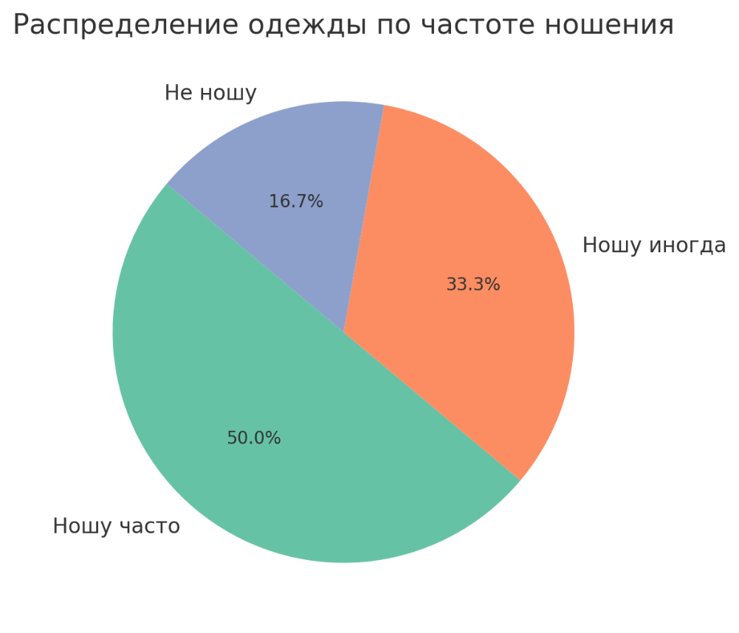

|  |  |
| --- | --- |
| Часто ношу менее 80% гардероба  *(варианты оптимизации своего гардероба)* | Часто ношу более 80% гардероба  *(советы другим по оптимизации гардероба)* |
| 1. *Отдам ненужные вещи нуждающимся.* 2. *Поучаствую во Фри-маркете.* 3. Проведу ревизию гардероба и оставлю только то, что мне действительно нравится и подходит.*.* 4. Создам капсульный гардероб, чтобы вещи сочетались друг с другом. 5. Постараюсь чаще носить редко используемые вещи, экспериментируя с образами. 6. Проведу эксперимент: буду носить каждую вещь минимум один раз в течение месяца и посмотрю, что мне действительно нужно. 7. Организую одежду по категориям, чтобы видеть все вещи и чаще их использовать. 8. Разберусь с причинами, почему я не ношу определенные вещи (неудобны, не нравятся, не подходят по стилю). 9. Сделаю список недостающих базовых вещей, которые помогут лучше сочетать одежду. | 1. *Если понимаю, что вещь не нужна, то продаю ее.* 2. *Покупаю новые ботинки, если старые уже нельзя отремонтировать у сапожника* 3. Следую правилу «одна новая вещь – одна старая уходит». 4. Выбираю универсальные вещи, которые подходят к разным ситуациям. 5. Использую принцип минимализма – меньше вещей, но качественные и любимые. 6. Покупаю только то, что действительно необходимо, а не под влиянием скидок или эмоций. 7. Ухаживаю за вещами правильно, чтобы они служили дольше. 8. Раз в сезон пересматриваю гардероб и избавляюсь от ненужного. |

**Выводы:**

В ходе лабораторной работы я проанализировала свои привычки потребления и изучила современные тенденции рационального использования ресурсов. Вот ключевые выводы:

Раздельный сбор отходов – это эффективный способ снизить нагрузку на природу, но требует усилий и поддержки инфраструктуры.

Гринвошинг – распространённая проблема. Теперь я знаю, как распознавать настоящие экотовары по сертификатам (например, ECOCERT, Листок жизни).

Оптимизация гардероба показала, что я ношу лишь часть вещей. Создание капсульного гардероба и осознанные покупки помогут избежать избыточного потребления.

Рациональное потребление – это не только забота о природе, но и улучшение качества жизни через экономию ресурсов и времени.

)Маленькие шаги ведут к большим изменениям. Осознанное потребление – это путь к устойчивому будущему. 🌱(

